Содержание:

Введение 3

I.**Анализ аварийности на дорогах с учетом пешеходов-детей.**

1.1. Почему дети попадают в ДТП? 7

1.2. Статистика по Бурабайскому району. 7

I I. **Практическая часть**

2.1. Знают ли дети правила 12

2.2. Наблюдения за пешеходным перекрестком 12

2.3 Опрос водителей 14

2.4.Обустройство пешеходного перехода. 14

Заключение 15

**Введение**

День светофора отмечается 5 августа неслучайно. Именно в этот день в 1914 году в Америке, в городе Кливленде, на одном из перекрестков установили первую в стране систему из четырех электрических светофоров. Они были громоздкими, шумели, управлялись вручную сидящим в будочке поблизости полицейским, но именно они стали первым шагом на пути к массовому внедрению светофоров в США. Впрочем, история изобретения световой регуляции уличного движения началась намного раньше, и не в Новом, а в Старом Свете.

Впервые об автоматизированном регулировании дорожного движения задумались в Великобритании еще в 1868 году. Инженер Джон Пик Найт, который раньше работал с семафорами на железной дороге, использовал свой опыт для того, чтобы упорядочить движение на городских улицах и облегчить пешеходам проход к парламенту.

Первое средство регулировки светофором в современном смысле назвать нельзя: светился он только по ночам, а днем напоминал скорее пропеллер. Две стрелки-лопасти могли указывать вверх – «остановитесь», на 45 градусов вбок – «будьте осторожны». По ночам на светофоре зажигали газовый фонарь с двумя цветными стеклами: красным и зеленым.

Управлялся светофор вручную, и судьба его сложилась не самым удачным образом. Через год после установки газовый фонарь в светофоре взорвался и ранил полицейского, который его переключал. Устройство демонтировали и даже выпустили специальный указ о запрете подобных изобретений. Следующий светофор в Британии появился лишь через 50 лет.

Тем временем на другой стороне океана, в Америке, в начале прошлого века Генри Форд создает первое массовое производство доступных автомобилей. Инженер и предприниматель фактически поставил Америку на колеса, что повлекло за собой острую необходимость в разработке новых способов регулирования дорожного движения. Первая модель светофора была создана в 1912 году изобретателем Лестером Вайром, а в 1914 году в Кливленде, как мы сказали, появилась первая светофорная система.

В 1917 году в Солт-Лейк-Сити светофоры на шести перекрестках впервые связали в единую систему. Однако созданная система управлялась все так же вручную. А в 1920 году на улицах самых автомобилизированных городов Америки – Нью-Йорка и Детройта, появились уже знакомые нам трехцветные светофоры Гэррета Моргана. До конца XX века они дожили почти без изменений.

Морган, к слову, закладывал в свое изобретение философский подтекст: очередность проезда должна была быть одинаковой для всех. В США даже появилась поговорка: «Бог создал автомобилистов, а Гэррет Морган сделал их равными». Так светофор стал вторым после пистолета «Кольт» «великим уравнителем».

Снова пересечем океан и окажемся в молодой Советской республике, тоже переживающей экономический рост и автомобилизацию. Первый светофор в СССР появился в начале 1930-х годов и ничем не напоминал зарубежные образцы. Похож он скорее был на циферблат часов с четырьмя секторами. Два боковых сектора желтые, сверху – зеленый и красный снизу. По «циферблату» равномерно ходит стрелка, показывая, разрешено или запрещено движение. Основное преимущество первого советского светофора – автономность.

Главным недостатком отечественной новинки была слабая различимость стрелки издалека. Поэтому к середине 1930-х в России появились светофоры, похожие на американские. Единственным значимым отличием было то, что у советского светофора зеленый сигнал находился сверху.

Пионером внедрения светофоров в СССР стал Ленинград, первый «осветофоренный» перекресток появился на углу Невского и Литейного проспектов в 1930 году. В Москве светофоры появились в 1931 году, а в 1933-м их было уже более сотни. В 1932 году, к слову, слово «светофор» впервые появилось в словарях русского языка.

*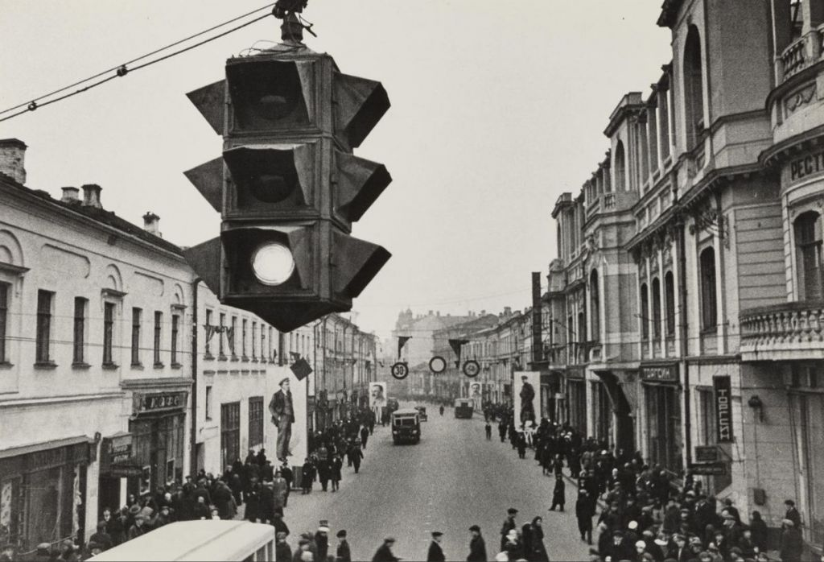  
Первый светофор на Арбате в Москве. 1930-е годы*

О пешеходах органы управления дорожным движением начали беспокоиться лишь в начале 1950-х. Пешеходные светофоры появились в Америке в 1952-м. СССР от заграницы не отставал, создав в 1960-х модель с меняющимися надписями «стойте» и «идите»  
Обеспечение удобства и безопасности движения пешеходов является одним из наиболее ответственных и вместе с тем до сих пор недостаточно разработанных разделов организации движения.

Из общего числа ДТП за последние 5 лет составляют наезды транспортных средств на пешеходов. В числе погибших в результате ДТП пешеходы составляют около 40%.  
Однако на практике не уделяется достаточного внимания организации пешеходного движения, а усилия инженеров по организации движения направляются главным образом на обеспечение движения транспортных средств. Такое положение в значительной мере объясняется тем, что при анализе ДТП в качестве основных причин наездов на пешеходов часто выделяют нарушение правил движения со стороны пешеходов и водителей, а влияние, которое оказывают недостатки в организации движения, остаются не выявленными. Поэтому вопрос об устройстве безопасных пешеходных переходов становится **все актуальнее.**

Всемирная организация здравоохранения утверждает, что каждые 6 секунд в мире на дороге погибает ребенок. Из 60 детей, погибающих в час, 15 детей приходится на Казахстан.

Наш колледж находится на оживлённом участке дороги. Её окружает проезжая часть с трёх сторон. По этим дорогам проходит большое количество различной техники. Каждая из них таит опасность для жизни пешеходов. Иногда происходят аварийные ситуации на дорогах, где виновниками являются как водители, так и пешеходы, среди которых есть дети.

Сегодня каждый человек любого возраста должен знать, что современная улица  очень опасна. Как не стать жертвой ДТП (дорожно-транспортных происшествий)? Как обезопасить себя от несчастного случая на дороге? Что для этого сделать? Мы решили помочь пешеходам.

**Объект исследования**: пешеходный переход

**Предмет исследования**: нерегулируемый пешеходный переход

**Цель** работы - повышение безопасности движения на основе совершенствования пешеходных переходов

* **Задачи:** проанализировать особенности движения транспорта и пешеходов в районе колледжа;
* Собрать и проанализировать с помощью анкет, опросов информацию о знаниях ПДД

**Практическая ценность** и реализация работы заключается в её пригодности для снижения числа ДТП с участием пешеходов на улицах.

**Гипотеза**: если знак «Пешеходный переход» оборудовать подсветкой, то опасных ситуаций станет меньше, а пешеходные переходы к колледжу станут

безопасными для учащихся нашей колледжа.

**Методы исследования:** изучение литературных источников, социологический опрос, наблюдения, сравнительный анализ, консультации.

Сроки реализации данного проекта пол года.

**Анализ аварийности на дорогах с учетом пешеходов-детей.**

**1.1.Почему чаще всего дети попадают в ДТП?**

Легко ли научить ребенка правильно вести себя на дороге?

На первый взгляд легко. Надо только познакомить его с правилами дорожного движения и никаких проблем.

На самом деле очень трудно. Ведь взрослые сами часто на глазах детей нарушают эти правила. Как правильно? Как говорят или как делают?

Физиологические и психологические особенности ребенка также являются причиной попадания детей в ДТП. Дети быстро запоминают правила дорожного движения и так же быстро их забывают. У детей, особенно у мальчишек, потребность в движении преобладает над осторожностью, и дети в игре забывают об опасности.

А так же усугубляет ситуацию на дорогах гаджеты, дети теряют бдительность смотря в телефоны и используя наушники не слышат что происходит вокруг.

Студенты первых курсов намного медленней оценивает ситуацию, чем старшекурсники. Например, чтобы определить, стоит или движется машина, взрослому необходимо четверть секунды, а подростку - четыре секунды. Однако, безопасность пешеходов на дороге зависит не только от того, насколько хорошо знают и выполняют они правила дорожного движения.

**1.2.Статистика по Бурабайскому району.**

 В целом, в регионе зарегистрировано 117 фактов наездов на пешеходов. Из них около 70 - в населенных пунктах. Увеличилось и число пострадавших. Если в прошлом году их было 47, то на сегодня уже больше в два раза. Бурабайский район также в тройке лидеров печальной статистики. В этом году здесь зарегистрировано 6 фактов наезда на пешеходов, 8 получили травмы.

Тяжёлые ранения получили 10 маленьких пешеходов, причем шестеро из них — по своей неосторожности, то есть дети выбегали на дорогу в неустановленных местах, неожиданно появлялись на проезжей части из-за стоящего транспорта.  В 4 случаях дети переходили дорогу в установленных местах, то есть на нерегулируемых пешеходных переходах, и здесь речь идет о нарушениях правил со стороны водителей.

Наиболее аварийные дни пятница, суббота

Наиболее аварийное время с 7.30 до 12.00, с 14.00 до 18.

**1.3. Пешеходные переходы в других странах**.

[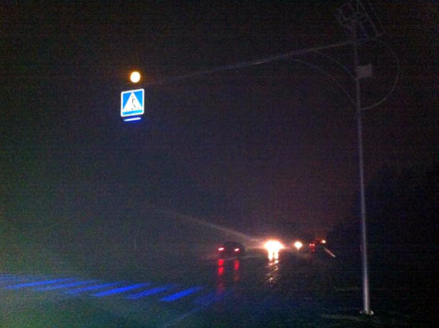](http://www.tema.ru/jjj/pedestrian/m1.jpg)  
  
  
Вешать знак сверху дороги, как на картинке выше - крайне разумно и нужно. В России так не делают, зато делают, например, в **Сан-Марино:**

[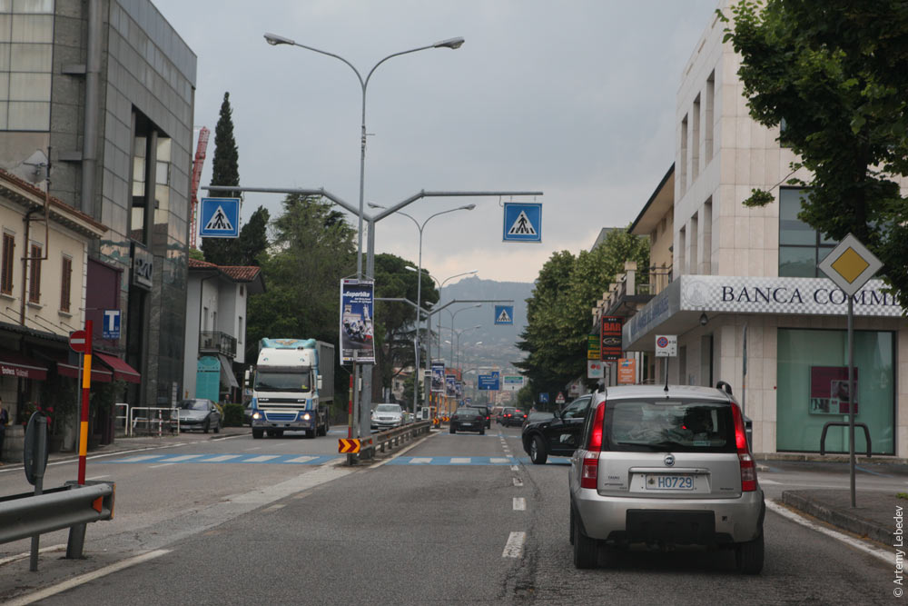](http://www.tema.ru/jjj/pedestrian/IMG_2659.jpg)  
  
И переходы освещают много где, причем не на шоссе, где их быть вообще не должно, а в городах. **В Израиле и Германии** из знака, который размещен над дорогой (то есть, его видно всегда) светит желтый софит.

[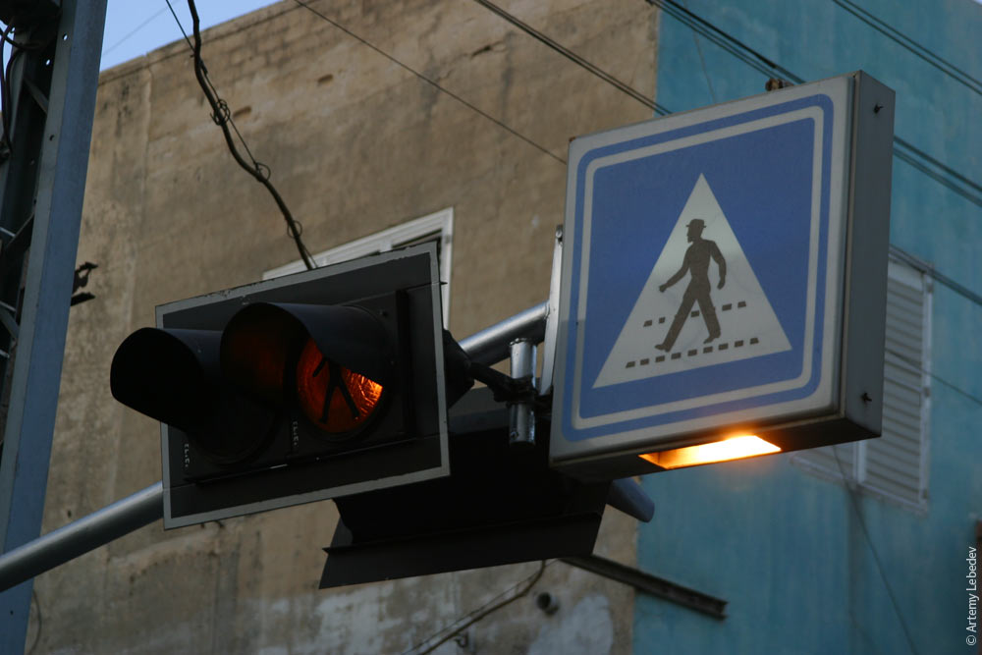](http://www.tema.ru/jjj/pedestrian/IMG_1185.jpg)  
  
В Сан-Паулу еще дешевле решают задачу: прожекторы (с надписью "сет") светят на зебры от существующих столбов.  
  
[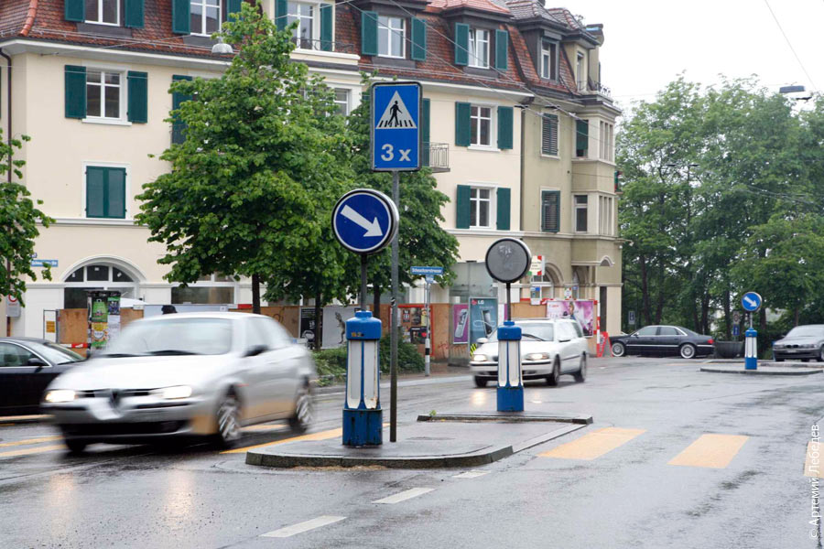](http://www.tema.ru/jjj/pedestrian/_MG_1549.jpg)

Но еще раз отметим, что проблема не в том, чтобы обозначить место перехода. Проблема в организации самого перехода. А там, где дорога достаточно узка для того, чтобы не ставить светофор, ставят реальные островки безопасности в центре дороге.  
**Швейцария.** Пешеход, оказавшийся посреди дороги, никогда не окажется между двух машин незащищенным.

[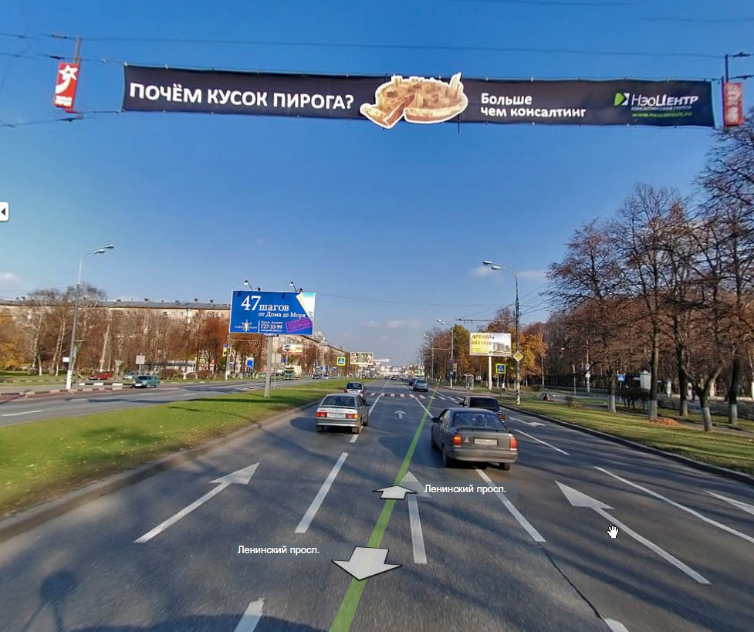](http://www.tema.ru/jjj/pedestrian/leninsky.jpg)  
  
**Ленинский проспект, Москва**. Знаки "Пешеходный переход" установлены на высоте, которая не видна в потоке. Если справа троллейбус, а слева джип, то и вообще не видно ничего. Вероятность выживания на таком переходе очень невысока.  
[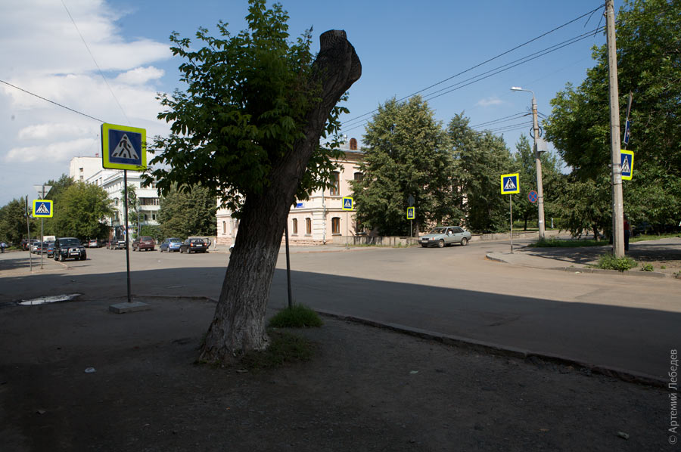](http://www.tema.ru/jjj/pedestrian/_MG_0073.jpg)

Знаки "Пешеходный переход" на нерегулируемых перекрестках обрамляют зелеными рамками. Этот прием свидетельствует о том, что местное ГИБДД не в состоянии улучшить статистику ДТП с участием пешеходов, поэтому портит внешний вид города флуоресцентной бессмыслицей. (Фото из Челябинска.)

**2. Практическая часть**

**2.1. На первом этапе мы провели анкетирование о знаниях правил дорожного движения учащимися первых курсов.**

**Результаты социологического опроса.**

Учащимся были заданы вопросы:

1. Знаете ли вы, что делать на сигналы светофора.

да - знают 18

нет - 2

2. На красный и желтый свет нужно стоять в любом случае, даже если нет машин.

да – 20

нет- 0

3. На желтый свет нужно:

да - стоять 19

нет - идти 1

Анкетирование учащихся первых курсов показал, что почти все дети знают, как поступать на дороге, где установлены светофоры.

**2.2.** **От кого зависит безопасность пешехода на дороге?**

Мы подсчитали, что в районе нашей колледжа 3 дороги. Каждая из них таит опасность для жизни пешеходов. Нас заинтересовал вопрос. Всегда ли наши дети могут безопасно перейти дорогу в колледж.

Провели исследования на пешеходном переходе с 8:00 минут до 8:45 минут

По результатам наблюдений:

В течение 45 минут проехало **44** машины.

**6**  машин остановились, пропустив пешеходов;

**9** машин – не остановились;

**14** пешеходов прошло по «зебре»;

**18** пешеходов в неустановленном месте.

Результаты исследования занесены в таблицу.

|  |  |
| --- | --- |
|  | Пешеходный  переход |
| В течение 45 минут проехало машин | 44 |
| Сколько машин остановилось, пропустив пешеходов | 6 |
| Сколько машин не остановилось | 9 |
| Сколько пешеходов прошло по «зебре» | 14 |
| Сколько пешеходов - в неустановленном месте | 18 |

Создавая аварийную ситуацию, на пешеходном переходе часто останавливаются маршрутные такси.

**2.3. Опрос водителей**

В ходе опроса «Что, прежде всего, нужно сделать для снижения ДТП на пешеходных переходах?» участвовало 12 водителей. 5 опрошенных предложили усовершенствовать сами пешеходные переходы. 3 участника опроса считают, что нужно увеличить штрафы для водителей и пешеходов-нарушителей. 2 предложили вообще ничего не делать, поскольку, по их мнению, это бесполезно. И 2 уверены, что пешеходов нужно обязать носить «отражатели».

**2.4. Обустройство пешеходного перехода**

Самое опасное место для пешехода – это пересечение тротуара с дорогой. Чаще всего пешеходный переход в нашей стране обозначается соответствующим знаком и простой зеброй, нередко стертой. Многие переходы не имеют светофоров и ночной подсветки. Из-за этого людей, переходящих дорогу, часто сбивают машины.

**Заключение**

Правильно обустроенный пешеходный переход может сохранить жизнь или здоровье десяткам людей. Ведь самое ценное – это человеческая жизнь, на ней нельзя экономить.

Поэтому мы предлагаем свой вариант обустройства пешеходного перехода.

**Принцип работы**

Знаки «Пешеходный переход» закрепляются к металлическим столбам яркого цвета (серый цвет плохо виден издалека). Знак делается из акриловой пластины. Акрил имеет очень хорошее светопропускающее свойство, не подвержен температурным воздействиям, не деформируется. Он очень прочен и легок.

Преимущество акрилового знака в том, что он не нужно изготавливать две стороны и устанавливать внутри их светодиоды. Акриловый знак подсвечивается светодиодом только с одной боковой стороны, равномерно распределяя свет по всей поверхности знака. Лицевые части заклеены светопропускающей пленкой. Наш знак работает от аккумулятора, который заряжается от солнечной батареи. Зарядка осуществляется даже в пасмурную погоду и в зимнее время года

Угол наклона солнечной батареи не позволяет накапливаться снегу. Панель не требуется чистить, пыль и грязь смываются дождем.

Знак из акрила виден издалека и не ослепляет водителей.

Зебру нужно покрасить светоотражающей краской. Под воздействием света от знака «Пешеходный переход» зебра будет хорошо видна.

Установка такого освещения пешеходного перехода не требует устройства траншей, закупки и защиты кабеля, подключения к электросети, оплаты электроэнергии. При современных ценах такой знак будет стоить 150-200 тысяч рублей. Установка одного светофора обходится больше миллиона.

Также мы предлагаем за 30 метров (таков тормозной путь автомобиля со скоростью в 60 километров в час) до пешеходного знака прямо на дороге разместить знак, предупреждающий водителей о приближающем пешеходном переходе. А прямо над знаком установить освещение. Положительные результаты дали бы и ограждения, которые исключали бы возможность остановки маршрутных такси прямо на пешеходных переходах.

Таким образом, предлагаемый нами вариант пешеходного перехода позволит водителям за десятки метров увидеть пешеходный переход и заблаговременно обеспечить безопасный режим движения, тем самым сохранит здоровье и жизнь многих людей.



